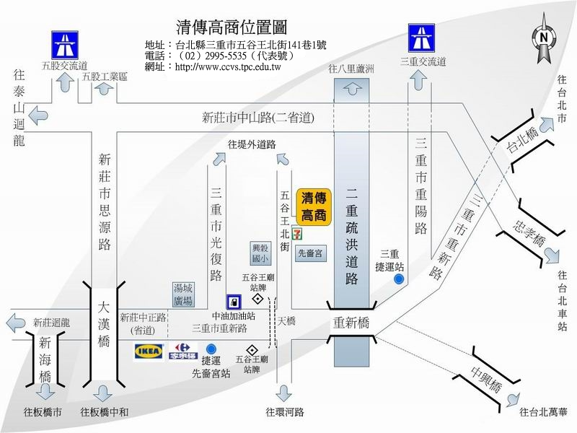
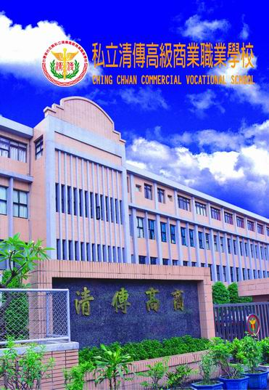
聯營公車
235 257 616 513
635 636 637 638
639 801 806
三重客運
貿商 – 北門
公西 – 北門
淡水 – 板橋
蘆洲 – 板橋
指南客運
紅9
捷運西門站轉乘公車
235 257 513
635 637藍2
以上各線均在三重市「五谷王廟」站下車，步行到達本校。

